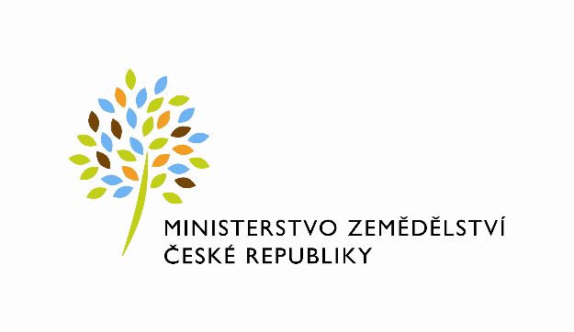
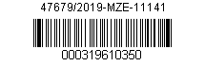

Č. smlouvy: 2379-2012-131341
Č. dohody: 2379-2012-131341/12

Dohoda o ukončení Smlouvy o užívání nebytových prostor

Česká republika – Ministerstvo zemědělství
se sídlem Těšnov 65/ 17, 110 00 Praha 1 – Nové Město,
za kterou jedná Mgr. Pavel Brokeš, ředitel odboru vnitřní správy, na základě organizačního řádu Ministerstva zemědělství v platném znění,
IČ: 00020478
DIČ: CZ00020478 (v postavení výkonu samostatné ekonomické činnosti, osoba povinná k dani, s odkazem na § 5 odst. 1 a 2 a plátce dle § 6 zákona č. 235/2004 Sb., o dani z přidané hodnoty, ve znění pozdějších předpisů)
bankovní spojení: ČNB Praha 1
číslo účtu: 1226001/0710 – služby

Kontaktní osoba: Ing. Vlasta Ficková, odborný referent
se sídlem: Tyršova 59, 547 01 Náchod
telefonní spojení: 724 079 514
e-mail: vlasta.fickova@mze.cz
(dále jen „ předávající“ na straně jedné)

a

Státní zemědělský intervenční fond
se sídlem Ve Smečkách 33, Praha 1
zastoupený: xxxxxxxxxxxxxxx, ředitelem Regionálního odboru SZIF Hradec Králové
IČ: 48133981
bankovní spojení: ČNB Praha 1
č. účtu: 3926001/0710
( dále jen „uživatelem“ na straně druhé)

(a oba společně „smluvní strany“)

Článek I

- Smluvní strany prohlašují, že dne 3. 12. 2001 uzavřely Smlouvu o užívání nebytových prostor č. 2379-2012-131341, ve znění následných dodatků a Rámcového dodatku, jejichž předmětem je užívání nebytových prostor o celkové výměře 120,58 m² v budově MZe na adrese Jiráskova 1320, 516 01 Rychnov nad Kněžnou (dále jen „ Smlouva“).

- Smluvní strany se dohodly na ukončení Smlouvy za podmínek uvedených v článku VII. Smlouvy.

Článek II

- V souladu s ustanovením Čl. VII. Smlouvy se smluvní strany dohodly na ukončení Smlouvy o užívání nebytových prostor ke dni 30. 9. 2019.

- Po obdržení dodavatelských faktur je uživatel povinen uhradit služby poskytované mu v souvislosti s užíváním nebytových prostor v poměrném rozsahu za příslušné období - spotřebu tepla, vodné, stočné, srážkovou vodu, elektrickou energii, odvoz odpadu, úklid společných prostor a další služby spojené s užíváním, které mu předávající dodatečně vyfakturuje.

Článek III

- Dohoda je vyhotovena ve dvou stejnopisech, každý s platností originálu, z nichž předávající a uživatel obdrží po jednom stejnopisu.
- Smluvní strany prohlašují, že se s touto dohodou seznámily, s jejím obsahem souhlasí a na důkaz své svobodné a určité vůle ji podepisují.
- Tato dohoda nabývá platnosti a účinnosti dnem podpisu poslední ze smluvních stran.
- Uživatel svým podpisem níže potvrzuje, že souhlasí s tím, aby byl uveřejněn obraz této dohody a dalších dokumentů od této dohody odvozených, stejně jako obraz smlouvy, od níž je dohoda odvozena, a jejich případných změn (dodatků) a dalších dokumentů od této smlouvy odvozených, včetně metadat požadovaných k uveřejnění dle zákona č. 340/2015 Sb., o registru smluv. Smluvní strany se dohodly, že podklady dle předchozí věty odešle za účelem jejich uveřejnění správci registru smluv předávající. Tím není dotčeno právo uživatele k jejich odeslání.

V Praze dne: 17.9.2019 V Hradci Králové dne: 23.9.2019
Za předávajícího: Za uživatele:

……………………………… ……………………………….….
Mgr. Pavel Brokeš xxxxxxxxxxxxx
ředitel odboru vnitřní správy ředitel Regionálního odboru SZIF
Hradec Králové

